①団体名（★） | 岸和田市久米田池土地改良区・久米田池をまもる会
②活動地域 | 久米田池  ため池百選に平成22年3月選定 （農林水産省）  世界かんがい施設遺産に平成2７年10月登録（国際かんがい排水委員会）
③活動内容 | オアシスクリーンアップ大作戦（年2回）  環境学習会（打ち水、生き物学習）  久米田池夏まつり  景観対策（遊歩道及び水生植物帯の植栽、池内雑木伐採等）  教育の場として提供（近隣の小中学校及び高校のマラソン大会として活用）
④新しく取り組みたいこと、  取組の充実を図りたいこと | 現在の活動を継続しつつ、世界かんがい施設遺産である久米田池を更に活用できる方策を検討  天平時代から現代に至る久米田池の歴史を大々的にPR
⑤連携したい相手 | 久米田池を更に活用できる方策のノウハウを持っている団体  天平時代から現代に至る久米田池の歴史を大々的にPRを出来る団体
⑥活動写真 | 下記参照

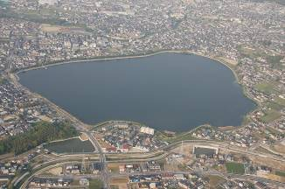
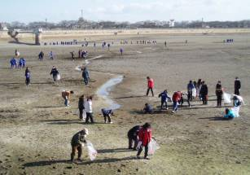

久米田池全景 オアシスクリーンアップ大作戦
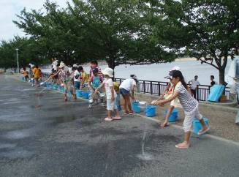
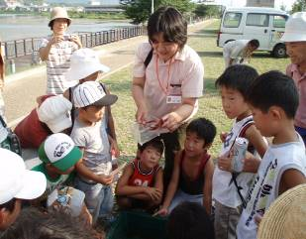

環境学習会（打ち水） 環境学習会（生き物学習）
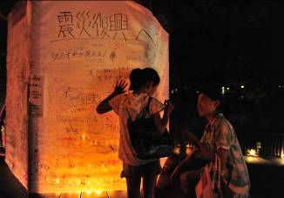
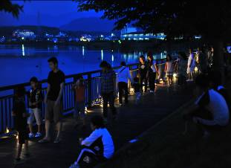
久米田池夏まつり(西堤公園) （遊歩道・ランプシェード）

